ZADACI ZA FIZIKU-2

- Svirala otvorena na oba kraja čija je osnovna frekvencija 440 Hz ima frekvenciju drugog harmonika jednaku frekvenciji trećeg harmonika za sviralu zatvorenu na jednom, a otvorenu na drugom kraju. Koliko je duga svaka svirala? Uzeti da je brzina zvuka u zraku 348 ms⁻¹.

Svirala otvorena na oba kraja:
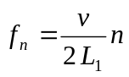
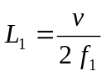
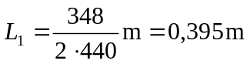

Svirala zatvorena na jednom, a otvorena na drugom kraju:
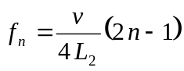
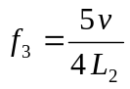
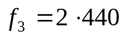 Hz 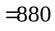 Hz
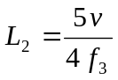
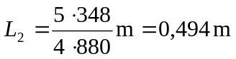

- Metalni štap učvršćen u sredini ima osnovnu frekvenciju longitudinalnog titranja 4 kHz. Kolika je osnovna frekvencija i frekvencija prva dva viša harmonika longitudinalnog titranja ako se štap učvrsti na jednom kraju?

Za štap učvršćen u sredini:
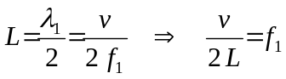

Za štap učvršćen na kraju:
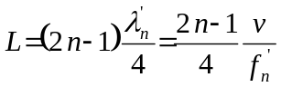
Odavdje slijedi:
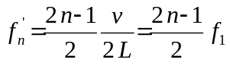

Za 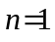 : 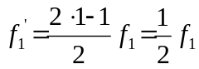 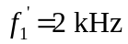
Za 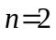 : 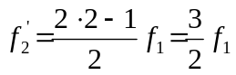 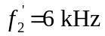
Za 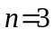 : 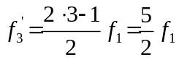 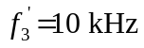

- Osoba drži u ruci izvor zvuka frekvencije 10³ Hz i giba se brzinom 3,8 ms⁻¹ prema zidu koji reflektira zvuk. Kolika je frekvencija udara koje čuje osoba? Brzina zvuka je 344 ms⁻¹.

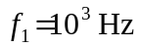
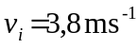

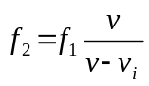
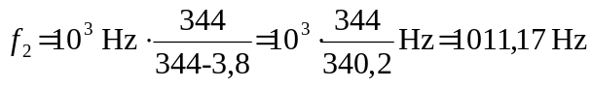
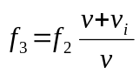
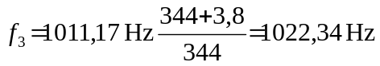

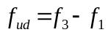
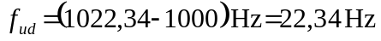

- Magnetska indukcija ravnoga elektromagnetskog vala opisana je izrazima:
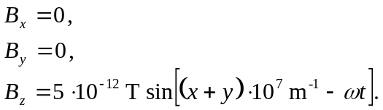
Odredite izraze koji opisuju električno polje u tom valu.

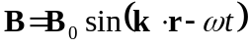
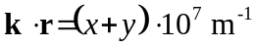
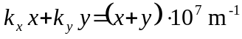
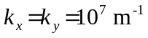
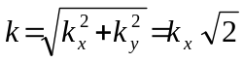
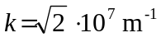
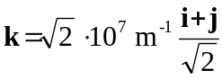

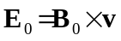
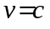
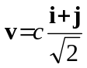

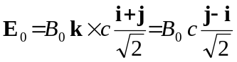
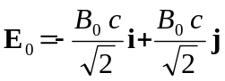
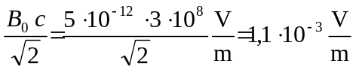

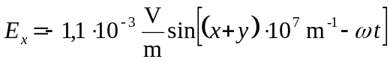
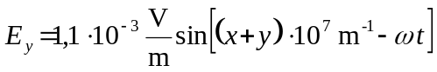
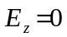

- Na udaljenosti 90 m od točkastog izvora elektromagnetskog vala amplituda električnog polja, komponente tog vala, iznosi 0,7 Vm⁻¹. Kolika je amplituda magnetskog polja na udaljenosti 100 m od tog izvora?

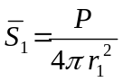
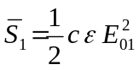
Odavdje:
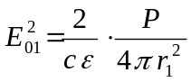
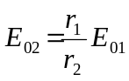
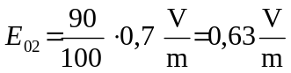
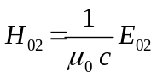
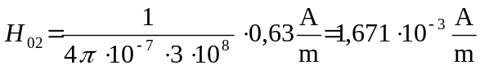

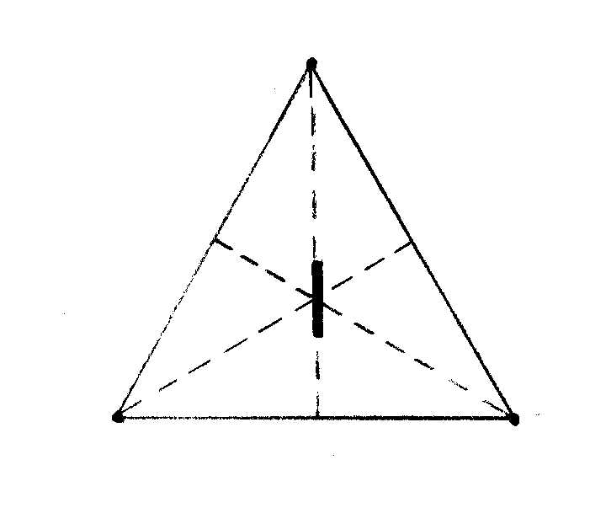
- Na vrhovima jednakostraničnog trokuta stranice 1 m nalaze se tri jednaka izvora svjetlosti od kojih svaki daje tok 300 lm. Koliko je osvjetljenje svake strane male pločice postavljene u središte trokuta kao na slici?

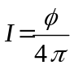
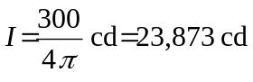
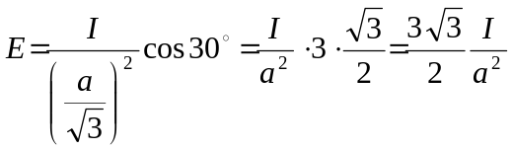
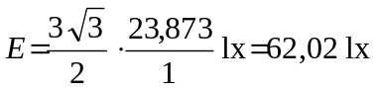

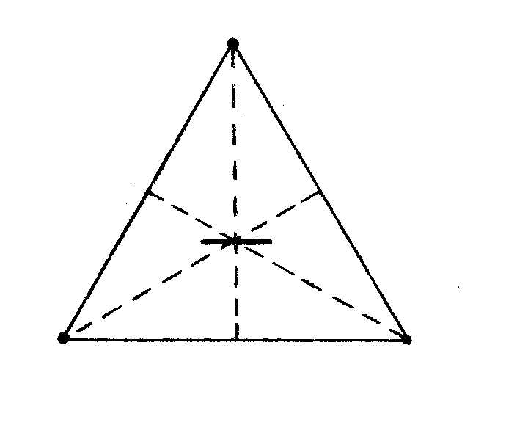
- Na vrhovima jednakostraničnog trokuta stranice 1 m nalaze se tri jednaka izvora svjetlosti od kojih svaki daje tok 300 lm. Mala pločica postavljena je u središte trokuta kao na slici. Koliko je osvjetljenje one strane male pločice koja je okrenuta prema stranici trokuta? Koliko je osvjetljenje druge strane male pločice?

Za stranu koja je okrenuta prema stranici trokuta:
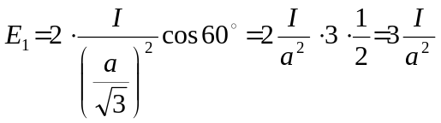
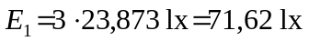
Za drugu stranu pločice:
